O CONSELHO REGIONAL DE CONTABILIDADE DO PARANÁ, divulga a presente manifestação de interesse na obtenção de propostas de eventuais empresas interessadas, conforme o escopo abaixo:

ESPECIFICAÇÕES DO OBJETO
AQUISIÇÃO DE MATERIAL IMPRESSO PERSONALIZADO:

- 3000 (três mil) marcadores de páginas personalizados, impressos em colorido frente e verso, com vinco para dobra no terço superior, conforme arte abaixo:

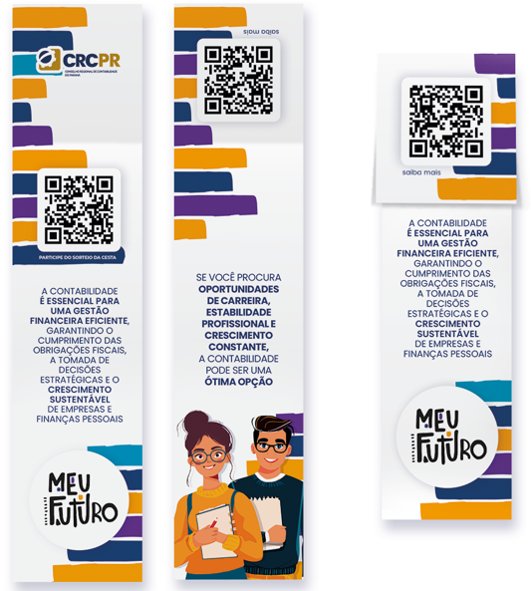
- Tamanho: 17,9x4,9 cm;
- 4x4 cores em papel couchê brilho 300g/m²;
- Verniz UV nas duas faces;
- Incluso CTP SM.

PRAZO PREVISTO PARA A EXECUÇÃO CONTRATUAL

15 dias corridos para fornecimento integral, contados da data de emissão da autorização para confecção dos itens.

LOCAL DE EXECUÇÃO DO OBJETO

Entrega dos itens da Sede do CRCPR, localizada na Rua XV de Novembro, nº 2987, Alto da XV, Curitiba – PR.

OBSERVAÇÕES COMPLEMENTARES

Todos os custos com encargos, insumos, mão de obra, transporte e outras obrigações decorrentes da prestação do serviço correrão por conta da futura empresa contratada, razão pela qual deverão estar contemplados no preço proposto.

As empresas interessadas poderão enviar proposta para o e-mail licitacao@crcpr.org.br até o dia 17/04/2025, sendo que a contratação será firmada com a detentora do menor preço global dentre todas as propostas recebidas.

